Глава Республики Хакасия - Председатель Правительства Республики Хакасия
Биография
Коновалов Валентин Олегович родился 30 ноября 1987 года в поселке Охотске Охотского района Хабаровского края.
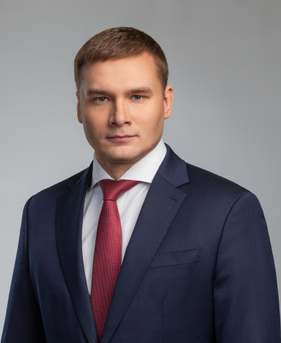
В 2005 г. окончил гимназию № 5 города Норильска с серебряной медалью. В этом же году поступил в Хакасский государственный университет им. Н.Ф. Катанова на специальность «Юриспруденция».
Участвовал в судебных процессах в качестве защитника и представителя сторон со второго курса университета.
В 2007 г. стал членом Коммунистической партии Российской Федерации, в 2009 г. – членом Комсомола.
C 2009 года по 2012 год первый секретарь Хакасского отделения Комсомола.
В 2010 году с отличием окончил ХГУ им. Н.Ф. Катанова, получив квалификацию юрист со специализацией «Государственное право».
C 2010 года по 2013 год аспирант аспирантуры Хакасского государственного университета по специальности «Теория и история государства и права. История правовых учений».
С 2010 года является членом Бюро Комитета ХРО КПРФ.
С 2011 года работал юрисконсультом в газете «Правда Хакасии», руководителем юридической службы ХРО КПРФ.
С 2011 года по 2013 год член Избирательной комиссии Республики Хакасия с правом решающего голоса.
С сентября 2013 года депутат Совета депутатов города Абакана.
В 2014 году избран первым секретарем Комитета Абаканского местного отделения ХРО КПРФ.
С 2015 года второй секретарь Хакасского отделения КПРФ. С 2017 года кандидат в члены Центрального комитета КПРФ.
В 2018 году избран первым секретарем Комитета Хакасского регионального отделения КПРФ.
11 ноября 2018 года одержал победу на выборах главы региона и возглавил Республику Хакасия.
В сентябре 2023 года переизбран на второй срок.
Занимает активную жизненную и гражданскую позицию, увлекается историей, спортом. Женат. Воспитывает двух дочерей и сына.

